Памятка для населения

по чуме мелких жвачных животных
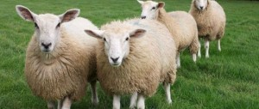
Чума мелких жвачных животных (далее - ЧМЖЖ) - высококонтагиозная вирусная болезнь овец и коз, протекающая преимущественно остро или подостро, характеризующаяся лихорадкой, язвенными поражениями слизистых оболочек ротовой и носовой полостей, конъюнктивитами, геморрагическим гастроэнтеритом, поражением лимфоидной системы и развитием пневмонии.
ЧМЖЖ относится к числу наиболее опасных вирусных болезней овец и коз. В России данная болезнь не регистрируется, однако, учитывая ее широкое распространение в мире, существует реальная угроза заноса ЧМЖЖ на территорию нашей страны.
Вирус ЧМЖЖ поражает не только домашних овец и коз, но и диких коз, а также сайгаков, газелей и других видов жвачных животных. Крупный рогатый скот не болеет ЧМЖЖ. Козы более восприимчивы, чем овцы. Человек к вирусу чумы мелких жвачных не восприимчив.
Экономический ущерб, наносимый козоводству и овцеводству, чрезвычайно велик. Смертность в первичных очагах может достигать 100%, а на стационарно неблагополучных территориях - до 50%. Прямые убытки обуславливаются гибелью животных, снижением продуктивности (удоев молока, качества и привеса мяса, потерь шерсти и пуха), а также затратами на проведение карантинных мероприятий. Гибель животных в основном происходит от осложнений секундарными инфекциями пораженных вирусом ЧМЖЖ органов дыхания.
Вирус передается аэрогенным и алиментарным путем, при прямом контакте овец и коз и больными животными, а также через инфицированный корм, воду, подстилку, инвентарь, одежду обслуживающего персонала. Инфекция чаще возникает после завоза животных из неблагополучных по чуме хозяйств.
Для специфической профилактики ЧМЖЖ в настоящее время используются эффективные вакцинные препараты, которые наряду с другими превентивными мероприятиями позволяют обеспечить защиту мелкого рогатого скота.
Основой профилактики ЧМЖЖ является недопущение заноса возбудителя болезни из неблагополучных хозяйств и территорий, с инфицированными животными.
Владельцам животных необходимо провести идентификацию всех видов сельхозживотных.
Не допускать приобретения животных без ветеринарных сопроводительных документов.
Приобретать животных только из благополучных хозяйств.
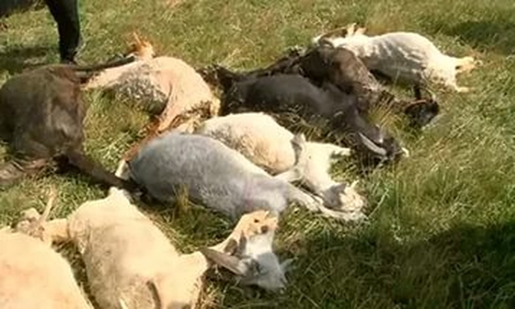
Карантинировать в течение 30 дней ввезённых животных для проведения необходимых исследований и обработок.
Все перемещения, сдачу на убой, реализацию животноводческой продукции производить только под контролем госветслужбы.
Заготовку кормов производить на благополучной по ЧМЖЖ территории.
В период пастбищного сезона, животных следует выпасать на отдельных участках пастбищ с изолированным водопоем и выпасом, отдельным для каждого вида животных, а так же исключающим контакт с дикими животными.
При уходе за животными использовать чистую, дезинфицированную спецодежду, систематически проводить очистку и дезинфекцию помещений для содержания мелкого рогатого скота.
При подозрении на заболевание домашних животных и наличии характерных признаков ЧМЖЖ, необходимо незамедлительно информировать об этом ГБУАО «Архангельское горСББЖ» по телефону: 24-22-40.

